Hackathon première journée annuelles AFCAD

Flux de travail et automatisation d’une étape de laboratoire
Le but de ce hackathon est d’imaginer, puis de simuler, l’automatisation d’un procédé de laboratoire actuellement réalisé manuellement. Pour cela, les participants utiliseront des flux de travail (workflows) ainsi que la programmation de capteurs et d’actionneurs.
Le hackathon s’articulera autour des étapes suivantes :
- Sélection du Procédé (Page 2)
- Workflow manuel (Page 3)
- Choix des capteurs/actionneurs (Page 4)
- Workflow automatisé (Page 5)
- Simulation Arduino (Page 6)

1. Sélection du procédé
Sélectionnez un procédé de laboratoire actuellement manuel que vous souhaiteriez automatiser.

Exemple
- Évaporation contrôlée d’un solvant
- Chauffage d’une réaction avec contrôle de la température
- Titrage automatique avec mesure du pH
- Préparation automatique d’échantillons
Le procédé choisi doit rester suffisamment simple pour pouvoir être représenté sous forme de flux de travail et simulé dans le temps imparti.

2. Création du flux de travail manuel
Une fois le procédé sélectionné, il faut commencer par définir son flux de travail manuel.
L’objectif est d’identifier clairement :
- les actions réalisées par l’opérateur
- les informations ou grandeurs qu’il mesure ou observe
- les décisions qu’il prend au cours du procédé

Exemple
Voici un exemple simple inspiré de la vie quotidienne :
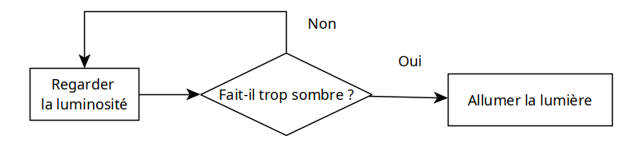
Cette étape permet de décomposer le procédé en une succession d’actions, de mesures et de décisions. Elle servira ensuite de base pour réfléchir à son automatisation.

3. Sélection des capteurs et des actionneurs
L’étape suivante consiste à identifier les composants nécessaires pour remplacer certaines fonctions réalisées manuellement par l’opérateur.
Par exemple :
- une observation peut être remplacée par un capteur ;
- une action physique peut être réalisée par un actionneur ;
- une prise de décision peut être intégrée dans la logique du programme.

4. Création du flux de travail manuel
Une fois les capteurs et les actionneurs sélectionnés, le workflow peut être adapté afin de représenter le fonctionnement du procédé automatisé.

Exemple
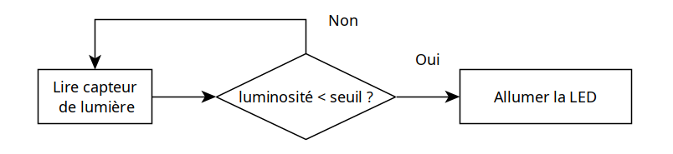

5. Simulation avec Arduino
- Fourni : Arduino IDE + kit Grove Beginner Kit (capteurs et actionneurs inclus)
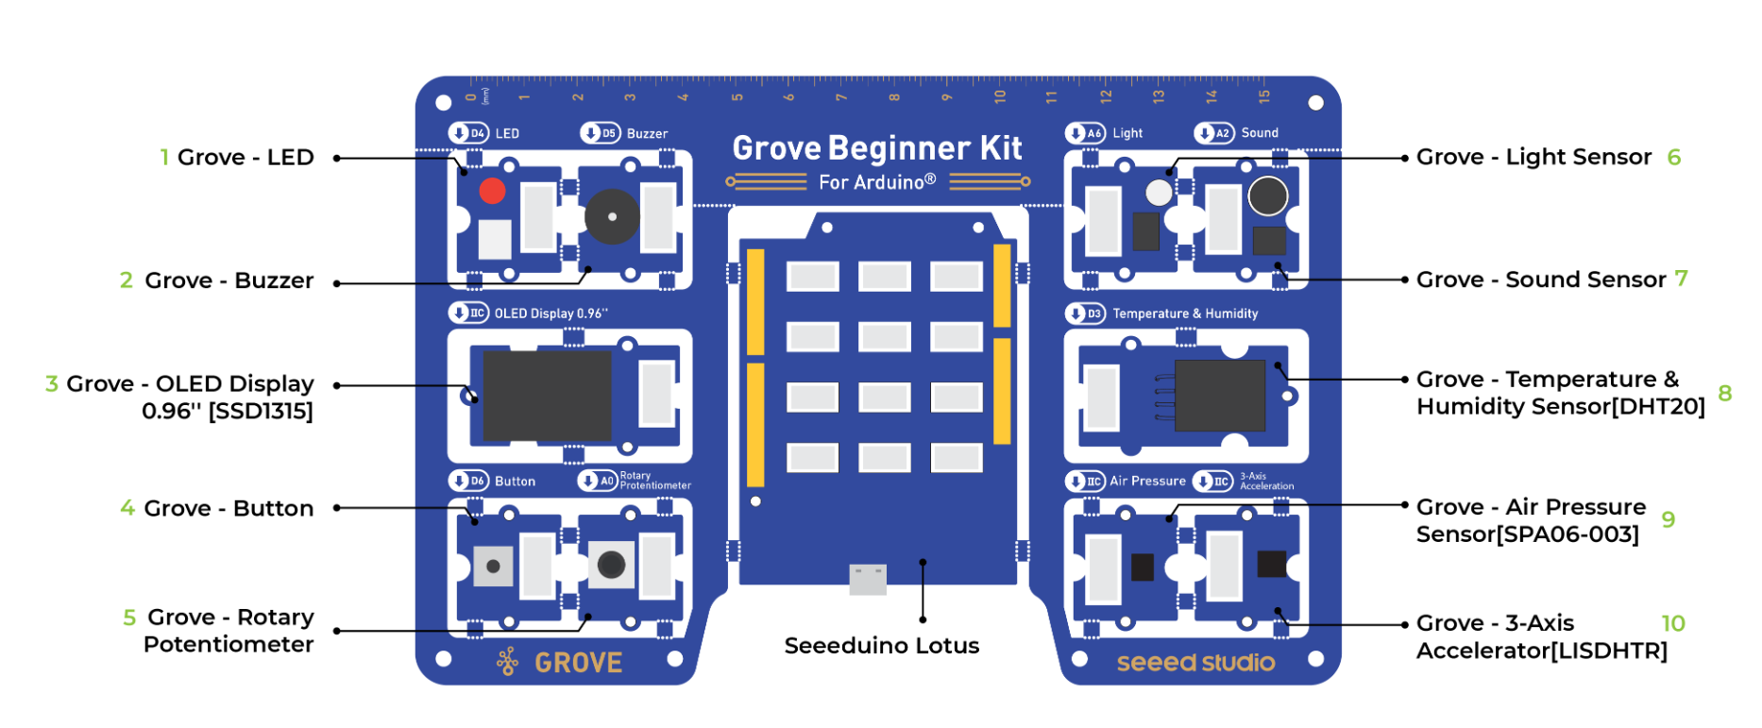
Capteurs et actionneurs inclus dans le kit.
- Des personnes circulent pour vous aider à utiliser le module

6. Utilisation de l’intelligence artificielle
Le kit initialise déjà tous les capteurs. Utilisez une IA (ex. ChatGPT gratuit) pour écrire la logique.
Fonctions prêtes : readLight(), setLED(), readTemperature(), buzz(), etc. — liste complète dans README.md.
L’IA peut vous aider à :
- écrire la logique à partir des fonctions fournies
- expliquer le code
- ajuster les seuils ou paramètres
- corriger les erreurs
Validez toujours le code généré avant de téléverser.

Méthode
- Copiez votre fichier Arduino_Grove.ino
- Collez-le dans le message prérédigé de PROMPT_IA.md
- Décrivez votre besoin en 1-2 phrases
- Collez le fichier complet renvoyé par l’IA dans Arduino IDE

Exemple
Allumer une LED si la luminosité est trop faible :
« Allume la LED automatiquement quand la luminosité devient trop faible. Je veux pouvoir choisir facilement le seuil de luminosité. »
Réponse (extrait) :
// ===============================
// PARAMETRE A MODIFIER
// ===============================

// Seuil de luminosite (entre 0 et 1023)
const int SEUIL_LUMINOSITE = 400;

void loop() {
int luminosite = readLight();

if (luminosite < SEUIL_LUMINOSITE) {
setLED(true); // Allumer la LED
} else {
setLED(false); // Eteindre la LED
}

delay(500);
}

